外部数据平台产品功能介绍
外部数据平台 2.0 代码基线 2026年10月9日
本产品用于将多个外部资源提供商的接口接入、封装为行内标准服务，并向获授权的行内系统提供调用能力。本文面向业务负责人、产品经理和接入团队，说明功能边界、业务流程和交付能力。

1 产品定位与服务对象
平台统一管理资源接口与标准接口，降低新增接口及字段变更时的重复开发工作。平台维护对外标准契约，数据源应用在各自独立 JVM 中执行请求映射、签名加密和响应标准化。配置支持发布后动态生效；新增 Java 扩展算法仍需部署代码。
角色 | 工作职责
资源接入人员 | 维护资源方与上游 API，核对契约并联调
服务开发人员 | 定义行内标准契约，配置映射、安全策略和返回码
发布与授权人员 | 发布、下线、恢复版本，为机构和系统授权
运营运维人员 | 核对调用结果、计量记录和异常链路
行内调用系统 | 按标准接口文档发送 XML 请求至 ESB，消费 JSON 响应

2 功能模块全景
功能模块 | 能力 | 使用边界
运营总览 | 全平台接口、资源、调用与计量概览；图表悬停查看统计信息 | 指标源于已落库记录，异步日志丢失会影响统计完整性
资源目录 | 发现独立供应商开放的数据源与 API，接入并创建资源草稿 | 资源导入不代表已发布或已授权
资源方管理 | 维护提供商编码、名称、合同、联系人、接入日期及账号权限资料 | 账号权限资料不等同于完整生产 IAM
上游能力接入 | 维护资源 API 的地址、方法、请求响应样例和超时；实际调用上游验证 | 草稿可保存；只有 READY 资源可用于标准服务开发
标准服务开发 | 引用资源 API，定义对外接口编码、路径、标准请求、映射、返回码、安全策略 | 请求与响应独立配置，无映射时该方向透传
服务发布 | 配置校验、直接上线、历史快照、下线、恢复线上版本和归档 | 链路测试可选；上线与下线均保留历史
API 访问授权 | 维护机构与调用系统，对接口进行单项或批量授权，配置环境、有效期和日配额 | 凭证校验与 API 授权不同；两项均通过才能调用
计量管理 | 维护接口单价、命中计量条件，查询明细、金额和结果分布 | 现有异步日志可丢失，不是金融级最终结算账
链路追踪 | 按调用记录和 Trace ID 查看成功失败、节点入出参和状态 | 全链路节点测量仍有模拟值，见详设边界
运行监控 | 调用量、成功失败、耗时趋势、节点概况与告警展示 | 不是主机监控或全功能 APM

3 资源与标准服务的关系
一个资源提供商包含多个数据源，一个数据源包含多个资源 API。标准服务通过 resource_api_id 关联资源 API；该字段没有唯一约束，因此同一资源 API 可被不同标准服务复用。每个标准服务具有唯一 interface_code，调用报文中的 apiCode 使用这个标准服务编码。
资源 API 保存供应商请求与返回的基准样例；标准服务持有契约副本、映射、安全策略和发布版本。上游变更后，通过同步资源契约显式更新草稿。已发布快照不随资源样例编辑而变化。

4 配置化开发能力
能力 | 操作与结果
请求转换 | 行内标准字段 → 供应商请求字段，支持默认值、必填及转换规则
响应转换 | 供应商返回字段 → 行内标准字段；与请求方向分别配置
透传 | 某个方向无映射时保留原始对象结构；统一响应外层仍由平台生成
字段规则 | 直接映射、常量、大小写、枚举、日期、安全转换
统一码值 | 配置供应商码值路径，例如 status.code；映射到标准码与 HIT / MISS / ERROR
安全策略 | 选择注册算法与密钥引用；支持国密和 Java SPI 扩展
超时继承 | 默认采用数据源超时，可为单个接口覆盖
复杂报文 | 对象、嵌套路径与数组路径能力按当前解析器验证；不承诺任意 JSONPath 或任意 XML 数组自动识别

5 开发发布与授权流程
资源建草稿 → 保存上游配置 → 可选上游联调 → 基于资源创建标准服务 → 配置并保存 → 可选草稿链路测试 → 配置校验与上线 → 调用系统授权 → 可选线上入口验收。审批记录和接口保留为扩展，当前主流程可直接上线。
开发与线上运行彼此分开：线上 V2 可以同时存在 V3 草稿。下线只停止线上请求，草稿继续开发。恢复 V2 与发布 V3 分别使用旧快照与新配置；保存不会自动恢复生产流量。

6 端到端业务调用
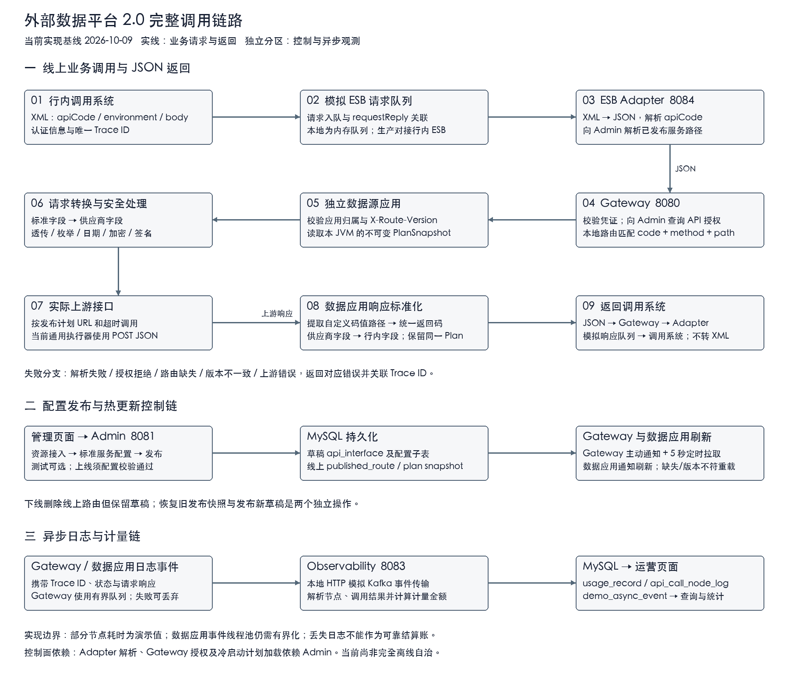

7 当前能力与交付边界
当前本地版本使用 MySQL、独立 Spring Boot 服务与 Vue 3 页面，无容器依赖。ESB 采用内存队列模拟，异步事件采用 HTTP 模拟 Kafka。Nacos、Sentinel 和 Kafka 有接入配置，默认未开启；Router 仅预留契约。
商用交付前须补齐生产认证授权、行内 ESB 适配、真实节点测量、数据脱敏与权限校验、事件队列有界化、数据库变更管理以及容量验收。产品支持配置发布不代表代码已经完成银行生产验收。日千万次约等于平均 116 次每秒，不能代替峰值压测、故障演练和容量规划。

